磐古治理区
概要设计文档
时间：2026年7月24日

文档定位与设计目标

设计背景
磐古系统由执行区、存储区、转账区、跨链区、链下计算区及其他业务区域共同组成。各区需要独立演进，但参数、合约版本和系统资金不能由单个节点通过本地配置直接改变。缺少统一治理入口时，同一决议可能被不同节点以不同时间、不同值或不同顺序应用，最终形成状态分歧、资金风险和无法追溯的运维变更。
治理区将变更意图收敛为链上提案，通过治理代币计权的投票形成决议，再以合约执行事件和跨区消息输出结果。链上部分负责身份、规则、状态和审计事实；链下部分负责检索事件、解析参数、按区域路由并确认接收。任何业务区域只有在校验决议来源、目标区域、参数类型、幂等键和生效条件后，才能把结果写入本区配置。

治理区定位
治理区是磐古系统的决策与授权域，不是各业务区域的运行参数存储中心，也不替代执行区完成普通交易状态转换。治理区回答“谁提出变更、谁参与表决、决议是否通过、何时可以执行、结果发送到哪里”；目标区域回答“如何持久化、何时应用、应用是否成功”。这种分工把共识决策与区域执行解耦，同时保留从提案到生效结果的审计链路。

设计范围
（1）参数治理：登记参数元信息，按影响级别设置通过阈值，形成参数变更决议并向目标区域分发。
（2）合约升级治理：登记 UUPS 代理合约，审议新实现地址与初始化调用数据，执行代理升级并记录版本变化。
（3）国库治理：管理 PUNK 原生资产和准入 ERC20 资产，记录资金流入，通过提案、法定人数和多数票控制资金拨付。
（4）治理查询与审计：提供提案列表、状态、票数、合约事件、国库资产与交易历史等只读视图。
（5）链下执行分发：按区块游标检索已执行参数提案，解码参数值，按 zone 路由并以至少一次语义完成投递。

非职责范围
治理区不负责普通业务交易排序、不托管各区运行数据库、不直接修改业务节点本地文件，也不替代目标合约自身的升级授权检查。治理区可以确认决议已执行并输出事件，但不能把“事件已发出”直接等同为“目标区域已经生效”。业务区的接收、保存、应用和回执需要独立状态表达。

核心设计目标
（1）可验证。提案、投票、执行和资金变化均形成链上交易、状态和事件，关键结果可以按照区块高度、交易哈希和事件位置回放。
（2）差异化控制。参数和合约按照应用级、系统级、基础设施级划分影响范围，对应采用 66.67%、75% 和 80% 的参与票赞成阈值。
（3）一致生命周期。参数治理、合约升级治理和国库治理统一采用 Pending、Active、Succeeded、Defeated、Executed、Canceled 六种提案状态。
（4）跨区可达。治理结果按照 zone 路由至独立 RPC 端点，发送失败时保留游标，接收端依靠事件唯一键完成去重。
（5）资金可审计。国库保存准入资产、当前余额、累计存入、累计支出、拨付提案和交易事件，支持从资金变化追溯到治理决议。
（6）持续演进。投票快照、执行时间锁、多签管理、结果签名和灾难恢复以兼容方式扩展，不改变已有链上事件的基础语义。

设计原则
治理区采用以下原则约束链上决策、链下分发和目标区域生效，局部功能不得绕过这些边界。
（1）链上事实权威：界面和脚本负责构造交易与展示结果，提案状态、票数和执行结果以链上合约为准。
（2）分级治理：关键变更按影响范围分级，不使用同一阈值覆盖应用参数、底层参数、普通合约和基础设施合约。
（3）决策与生效分离：链上执行、区域接收和运行时生效分别记录，任何一层成功都不能替代下一层确认。
（4）可重放与幂等：跨区消息携带区块、交易和日志位置，发送端可重试，接收端不会重复写入或重复应用。
（5）失败保持原状：校验、升级、转账或持久化失败时保留原参数、原实现和原资金状态，不通过旁路配置覆盖。

治理对象与决策规则

治理角色
（1）管理员负责登记参数、调整参数级别、维护执行器地址，以及管理国库资产准入和管理员转移。管理员掌握的是系统配置权限，不应代替治理投票直接修改已注册参数值或拨付国库资金。
（2）提案人是持有治理代币并提交治理请求的地址，可以创建参数变更、合约升级或国库拨付提案。提案创建只表示请求进入治理流程，不表示变更已经获得授权。
（3）投票人在投票窗口内按照当前治理代币余额投赞成票或反对票，每个地址对同一提案只能投票一次。当前实现未采用历史余额快照，生产化阶段需要防止代币转移后重复计权。
（4）链上执行人在提案满足执行条件后调用执行函数。当前三类治理合约均允许任意地址触发成功提案，执行人不能修改提案内容，只能触发合约中已经确定的执行逻辑。
（5）链下执行器监听已执行参数提案事件，解析参数值并按照目标区域发送 JSON-RPC。执行器不参与投票，也不脱离链上状态自行判断决议是否通过。
（6）区域接收端校验属于本区的治理结果，完成幂等保存并返回接收状态。接收成功仅表示结果已经持久化，不代表参数已经加载到运行进程并生效。

当前实现差异：ParameterRegistry 保存了 executor 地址并提供 onlyExecutor 修饰器，但 execute 函数当前未使用该修饰器。概要设计按“成功提案可由任意地址触发执行”的实际行为描述；是否收紧执行权限应在生产化设计中单独决策。

治理代币与投票权
三类治理合约通过 ERC20 balanceOf 查询治理权重。提案人必须持有大于零的治理代币；投票时读取投票地址的当前余额并累加到赞成票或反对票。当前部署流程使用 MockERC20 完成功能验证，它只代表测试治理资产，正式治理代币的发行、委托、锁定和快照机制不在当前合约内实现。
目标设计应在提案创建高度或投票开始高度固定投票权快照，并明确委托、代币转移、销毁和增发对进行中提案的影响。若继续使用实时余额，同一批代币可以在多个地址之间转移并对同一提案重复计权，因此不能直接作为生产治理基线。

统一提案状态机
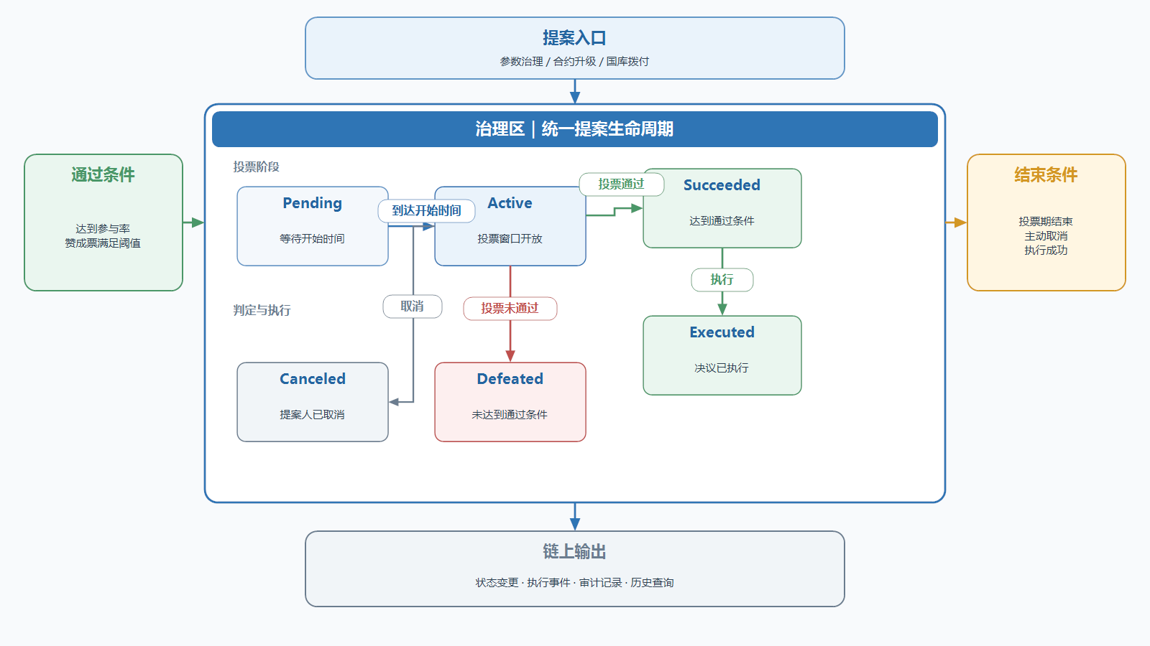
图 1 统一提案状态机
提案创建后进入 Pending，达到 startTime 后进入 Active。投票结束后，合约根据对应治理类型的通过规则计算 Succeeded 或 Defeated。Succeeded 只有在执行函数成功完成后才进入 Executed；外部调用失败会整体回滚，提案仍保持可再次执行的状态。提案人可以在规定窗口内取消未执行提案，Canceled 为终态。

投票时间与通过规则
（1）参数治理当前设置 60 秒投票延迟和 120 秒投票期。投票结束后，赞成票占参与票的比例达到参数等级阈值时提案通过，当前未设置独立法定人数。
（2）合约升级治理同样设置 60 秒投票延迟和 120 秒投票期，赞成票占参与票的比例需要达到目标合约等级阈值，当前未设置独立法定人数。
（3）国库治理设置 60 秒投票延迟和 120 秒投票期。参与票必须不少于治理代币总供应量的 4%，并且赞成票严格多于反对票，拨付提案才可执行。

60 秒和 120 秒是当前测试网络参数，不应在生产环境中固化。目标设计应把投票延迟、投票周期、执行时间锁和紧急暂停策略纳入受控配置，并确保修改这些规则本身需要高等级治理授权。

治理等级
（1）APPLICATION 为应用级，枚举值为 0，参与票赞成阈值为 66.67%，即 6667 基点，适用于应用参数和影响范围有限的业务合约。
（2）SYSTEM 为系统级，枚举值为 1，参与票赞成阈值为 75%，即 7500 基点，适用于系统运行参数和共享基础服务合约。
（3）INFRASTRUCTURE 为基础设施级，枚举值为 2，参与票赞成阈值为 80%，即 8000 基点，适用于底层协议、关键基础设施和高影响升级目标。

阈值只描述参与投票者内部的赞成比例。参数治理和升级治理当前没有最小参与率，因此少量治理代币也可能决定结果。生产化阶段应同时引入法定人数、提案门槛和执行时间锁，使“赞成比例”和“参与规模”共同约束高风险变更。

三类治理对象
（1）参数治理以 parameterId、ABI 编码的新值和提案描述为目标。执行成功后，ParameterRegistry 更新当前值并发出 ProposalExecuted 事件。主要风险包括类型错误、取值越界和各区域生效不一致。
（2）合约升级治理以代理地址、新实现地址、初始化 callData 和升级说明为目标。执行成功后，治理合约调用 UUPS upgradeToAndCall 并更新实现记录。主要风险包括存储布局破坏、升级权限错误和初始化失败。
（3）国库治理以资产、Target、金额和拨付说明为目标。执行成功后，国库向 Target 转移 PUNK 或 ERC20 并累计支出。主要风险包括资产误选、余额不足、目标错误、重入和权限配置错误。

治理区总体架构

系统上下文
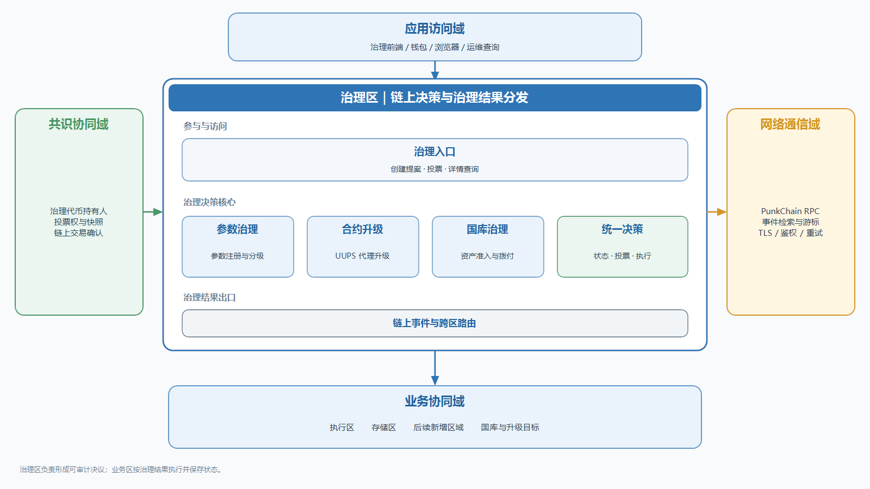

图 2 治理区系统上下文
治理参与方通过钱包和治理前端提交签名交易，PunkChain 将交易执行结果固化为合约状态和事件。参数治理结果由链下执行器读取并发送到执行区、存储区或后续新增区域；升级治理直接作用于已登记的 UUPS 代理；国库治理直接作用于治理区托管的准入资产。查询和监控只读取已提交状态，不形成独立写入口。

内部总体架构
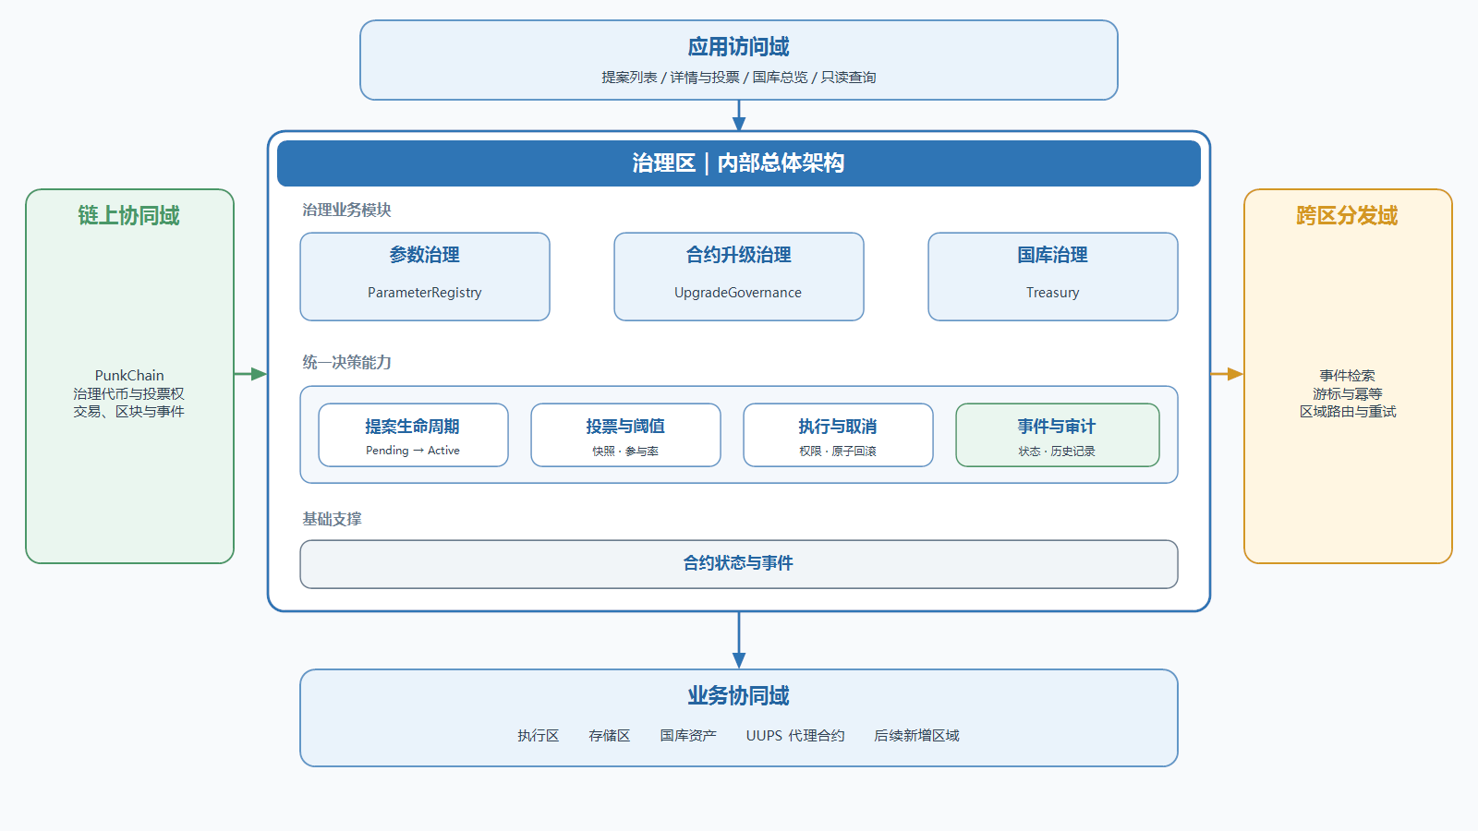

图 3 治理区内部总体架构
治理区由访问与查询层、链上治理合约、链上事实层和链下协同层组成。访问层面向提案人、投票人和审计人员；参数治理、升级治理和国库治理分别封装不同执行语义；统一决策能力保持状态名称和投票操作一致；链上事实层保存可验证状态；链下协同层负责链上事件到区域配置的可靠传输。

链上决策核心
链上决策核心以治理合约为状态权威。每个提案保存提案人、目标对象、描述、投票窗口、票数、执行标记和取消标记，并以映射记录地址是否投票。状态通过当前时间、投票结果和终态标记动态计算。合约执行函数再次校验提案状态，避免界面或脚本绕过投票条件。
参数、升级和国库合约当前分别维护 proposalCount，提案编号只在各自合约内唯一。前端、索引器和审计记录必须同时携带 proposalType 或合约地址，不能只用 Proposal #N 作为系统级唯一标识。

链下执行与区域分发
链下参数执行器从持久化区块游标开始检索 ProposalExecuted 事件，按 blockNumber 和 logIndex 排序，跳过已经处理的日志。执行器根据 parameter-id-map 中的 zone 和 valueType 解析参数，再调用对应区域的 JSON-RPC 端点。区域可以通过 EXECUTION_RPC_URLS、STORAGE_RPC_URLS 或任意 ZONE_RPC_URLS 独立配置。
投递采用至少一次语义。只有当前事件向全部配置目标发送成功后，执行器才更新 lastProcessedBlock 和 lastProcessedLogIndex；RPC 超时、非 2xx、非法 JSON 或 JSON-RPC error 均保留游标并触发重试。目标区域必须以 chainId、txHash 和 logIndex 构造幂等键，重复请求返回成功但不重复写入。

治理前端与查询视图
治理前端使用 Vue、ethers 和 Ant Design Vue 构建，当前提供治理首页、提案列表、参数提案详情、升级提案详情、国库总览和国库提案详情。前端直接读取合约视图与历史事件，连接钱包后提交提案、投票和执行交易。界面展示是链上状态的投影，不保存权威票数或执行状态。

信任边界
（1）前端到治理合约的可信事实是用户签名交易、合约校验结果和交易回执。前端按钮可见不代表调用地址具备权限，也不代表交易一定成功。
（2）治理合约到链下执行器的可信事实是达到确认条件的 ProposalExecuted 事件。链下执行器不能假设单个未确认区块永远不会发生重组。
（3）链下执行器到区域接收端的可信事实是受控网络中的 JSON-RPC 请求及其链上定位字段。当前 payload 不带密码学签名或合约事件证明，接收端不能把网络可达性当作完整来源证明。
（4）区域接收端到运行时的可信事实是 JSON 已经原子保存并返回 stored 或 duplicate。该状态不表示参数已经加载到业务进程并开始生效。
（5）治理合约到 UUPS 代理的可信事实是代理自身认可 UpgradeGovernance 的升级授权。治理区不能假设任意新实现都与旧版本存储布局兼容。

治理功能模块

治理代币与角色管理模块
治理代币模块向三类治理合约提供余额与总供应量查询。当前参数治理和升级治理只读取 balanceOf，国库治理同时读取 totalSupply 计算 4% 法定人数。角色管理分散在各合约：ParameterRegistry 和 Treasury 维护 admin，UpgradeGovernance 当前允许任何地址登记代理。生产设计应把管理员迁移到多签或时间锁控制，并统一角色变更事件。

提案与投票模块
提案与投票模块负责创建投票窗口、记录票数、阻止同一地址重复投票、计算状态和支持提案取消。三类合约采用同名状态与相似视图函数，使前端可以复用状态颜色、投票动作和执行判断。模块不应把业务执行逻辑抽象成一个通用外部调用器，否则参数更新、代理升级和资金转移的安全校验会被削弱。

参数注册与参数治理模块
ParameterRegistry 维护 ParameterInfo，包括名称、级别、category、注册状态和 ABI 编码当前值。parameterId 由名称与 category 计算哈希，用于稳定标识跨区域参数。管理员完成首次注册和级别维护；持币地址可以提交非空新值；投票通过后，execute 更新 currentValue 并发出包含 oldValue 和 newValue 的事件。
参数合约只保存 bytes，不了解具体业务范围。valueType、zone 和参数名称由链下参数映射补充，因此新增参数必须同时更新链上注册信息和链下映射。目标设计应增加参数模式版本、范围约束和映射一致性检查，避免链上允许任意 bytes 而区域端按错误类型解码。

合约升级治理模块
UpgradeGovernance 维护可升级代理信息，包括代理地址、名称、级别、类别、当前实现和登记人。提案保存旧实现、新实现及 callData。投票成功后，executeUpgrade 调用目标代理的 upgradeToAndCall；只有代理自身的 _authorizeUpgrade 接受治理合约调用时，升级才能完成。调用失败会回滚提案的 executed 标记和实现记录。
当前登记入口允许任何地址调用，且新实现校验只要求地址非零、与当前实现不同。生产化需要加入代理所有权证明、实现代码存在性、ERC1822 UUID、存储布局兼容报告、制品哈希、初始化调用审查和回滚实现。高等级代理还应经过执行时间锁。

国库资产管理模块
Treasury 在部署时自动准入 PUNK 原生资产，以固定占位地址区分原生币与 ERC20。管理员可以准入 ERC20 资产并登记 symbol 与 decimals，也可以移除非原生资产。allAssets 和 hasEverBeenAdmitted 保留历史资产，已移除资产的余额仍留在国库，但不能创建新提案或执行未完成拨付。

国库资金流模块
PUNK 可以通过 depositPunk 或直接转账进入国库，ERC20 通过 approve 后调用 deposit。合约分别累计 totalDeposited 和 totalWithdrawn，并发出 NativeDeposit、Deposit、Withdraw 事件。拨付提案指定资产、Target、金额和说明，执行时重新检查资产准入状态、法定人数、多数票和当前余额，再完成原生币或 ERC20 转账。

结果执行与分发模块
参数提案的链上 execute 只更新治理区登记值；业务区实际配置由链下执行器分发。执行器支持按区域配置多个 URL 和独立方法名，解析 uint256、int256、bool、address、bytes32、string 或原始 bytes。payload 同时保存 rawHex 和 decoded，使接收方可以重新解码并进行审计。

索引与查询模块
合约视图提供注册参数、代理列表、资产列表、提案基础信息、投票详情、状态和历史提案编号。前端通过 queryFilter 读取创建、执行、存入、支出和投票事件，并把提案类型加入路由。数据规模增长后，应建设按区块增量同步的索引服务，避免浏览器从创世块扫描全部日志。

监控与审计模块
监控模块关注提案创建与执行量、投票参与率、长时间停留在 Succeeded 的提案、链下游标延迟、区域投递失败、JSON 持久化失败、国库余额和异常大额拨付。审计记录应能从提案编号关联到合约地址、交易哈希、区块高度、事件日志、区域接收记录和最终应用结果。

数据与接口设计

链上核心数据
（1）ParameterInfo 保存 name、level、category、isRegistered 和 currentValue，以 bytes32 类型的 parameterId 作为唯一标识。
（2）ParameterProposal 保存 proposer、parameterId、newValue、description、投票时间、票数和终态标记。系统级唯一标识由 ParameterRegistry 地址与 proposalId 共同组成。
（3）UpgradeableContractInfo 保存 proxy、name、level、category、currentImplementation 和 registeredBy，以代理地址作为唯一标识。
（4）UpgradeProposal 保存 proxy、oldImplementation、newImplementation、callData、投票时间和票数。系统级唯一标识由 UpgradeGovernance 地址与 proposalId 共同组成。
（5）AssetInfo 保存 isAdmitted、symbol、decimals、totalDeposited 和 totalWithdrawn，以 token 地址作为唯一标识，其中 PUNK 使用固定占位地址。
（6）Treasury Proposal 保存 token、target、amount、description、投票时间、票数和终态标记。系统级唯一标识由 Treasury 地址与 proposalId 共同组成。

关键事件
（1）参数治理通过 ParameterRegistered 和 ParameterLevelUpdated 记录参数目录及分级变化，通过 ParameterProposalCreated 和 ProposalExecuted 建立提案索引、保存旧值与新值并触发跨区分发。
（2）合约升级治理通过 UpgradeableContractRegistered 和 UpgradeProposalCreated 建立代理目录与升级提案索引，通过 UpgradeExecuted 记录代理版本变化及 callData。
（3）国库通过 AssetAdmitted 和 AssetRemoved 记录资产准入历史，通过 Deposit、NativeDeposit 和 Withdraw 记录资金来源、对手方、金额及原因。
（4）三类治理均使用 VoteCast 记录投票明细，并使用 ProposalCanceled 记录提案取消事实。

参数标识与值编码
parameterId 采用 keccak256(abi.encodePacked(name, category)) 生成。category 当前用于表达 execution、storage 等区域或类别，链下映射把 parameterId 关联到 parameterName、zone 和 valueType。整数使用 ABI 32 字节编码；字符串为动态 ABI 编码；地址、布尔值和 bytes32 按对应 Solidity 类型编码。
（1）uint256 和 int256 的 decoded 值使用十进制字符串，不能转为 JavaScript Number，以免数值超过 2^53-1 后丢失精度。
（2）bool 的 decoded 值使用 boolean，接收端需要重新解码 rawHex 并确认结果一致。
（3）address 使用 0x 地址字符串，接收端校验 20 字节长度并采用统一大小写策略。
（4）bytes32 使用固定 32 字节的 0x 十六进制字符串。
（5）string 按 UTF-8 字符串处理，接收端使用 ABI 动态类型解码并限制内容长度。
（6）bytes 使用 0x 十六进制字符串，作为未知类型或自定义类型的权威原值保存。

跨区参数更新接口
默认 JSON-RPC 方法为 governance_applyParameterUpdate，payload 位于 params[0]。区域接收端必须校验 jsonrpc、method、chainId、zone、parameterId 白名单、valueType、哈希格式和 ABI 解码一致性。当前发送 payload 不包含 ParameterRegistry 地址或签名，因此接收端对来源的信任依赖受控网络与治理区执行器。
（1）proposalId 使用 string 表示链上提案编号，避免不同语言处理大整数时发生精度损失。
（2）parameterId 和 parameterName 均使用 string，分别表示参数稳定标识和可读名称。
（3）zone 和 valueType 使用 string，分别表示目标区域和 ABI 值类型。
（4）oldValue 和 newValue 使用 object，同时包含 rawHex 与 decoded。
（5）chainId、blockNumber 和 logIndex 使用 number，用于确定来源链和事件位置。
（6）blockHash 和 txHash 使用 string，用于定位区块与执行交易。
（7）executedAt 使用 ISO 8601 string，表示链上区块时间。
（8）effectiveHeight 使用 number，表示建议生效高度；当前执行器按事件区块高度加 100000 计算。

区域 JSON 持久化
区域接收端使用 governance-parameter-updates.json 保存治理结果。文件包含 schemaVersion、zone、updatedAt 和以 eventKey 为键的 records。每条记录保存 payloadHash、接收状态、应用状态、接收时间、应用时间和完整 payload。eventKey 定义为 chainId:txHash:logIndex，不使用 proposalId 单独去重。
写入过程在单进程队列中串行完成：读取并校验当前文件，检查 eventKey，写入同目录临时文件，刷新磁盘，保留最近有效备份，再原子替换正式文件。文件解析失败时停止接收并告警，不能自动创建空文件覆盖历史。相同 eventKey 且内容一致返回 duplicate；内容不一致返回冲突错误。

状态语义
（1）链上提案使用 Pending、Active、Succeeded、Defeated、Executed 和 Canceled，表示治理合约对提案生命周期的判定。
（2）区域接收使用 stored、duplicate 和 rejected，表示治理结果是否通过校验并可靠写入。
（3）区域应用使用 pending、applied、failed 和 superseded，表示治理结果是否已经进入目标区域运行配置。
（4）升级目标使用 old implementation 和 new implementation，表示代理当前代码版本及目标代码版本。
（5）国库资产使用 admitted 和 removed，表示资产是否允许新的存入或拨付。

游标与幂等
链下执行器游标由 lastProcessedBlock 和 lastProcessedLogIndex 组成。同一区块可能有多条事件，只有区块高度不足以避免重复；发生部分目标成功、部分目标失败时，重试会再次发送给已成功目标，因此接收端幂等不可省略。DRY_RUN 不更新正式游标，FROM_BLOCK_OVERRIDE 只用于明确的回放或联调。

治理区与其他子系统交互关系
本章从跨区协作角度说明治理区与各子系统的边界。治理区负责形成参数调整、合约升级和国库拨付决议，并提供可验证的链上状态、事件和执行授权；目标区域负责校验、接收、保存和应用治理结果，再返回可查询的处理状态。治理区不替代各区域的业务执行，也不把尚未执行或尚未确认的提案当作已生效配置。
跨区对象统一携带 chainId、治理合约地址、提案类型、提案编号、目标区域、目标对象、参数标识、值类型、原始编码、区块高度、区块哈希、交易哈希、日志索引和建议生效高度。接收端以 chainId、txHash 和 logIndex 组成 eventKey，按区块号和日志索引顺序处理，并将原始治理结果、接收状态和应用状态写入 JSON。相同 eventKey 和相同内容返回 duplicate；相同 eventKey 但内容不同必须拒绝覆盖。发送失败时不推进游标，应用失败时保留原配置和已接收记录。

共识层
共识层由委员会共识和 PoT 共识组成。治理区依赖共识层提供治理交易的确定顺序、区块确认和全局最终性，并向共识层输出经投票执行的协议参数、委员会配置和系统级约束。共识层不解释提案业务语义，治理区也不绕过共识顺序直接修改各节点状态。

委员会共识
治理提案创建、投票、取消和执行均作为普通链上交易进入委员会共识。委员会共识负责交易提议、排序、证明形成和提交，治理合约按已提交顺序更新票数与提案状态。未达到提交条件的候选交易、仅存在于节点内存池的交易或证明不完整的批次，不得作为治理事实展示或向其他区域分发。
涉及委员会成员、领导者、分区配置或共识运行参数的治理结果，应绑定目标配置版本、适用分区和生效边界。委员会节点在约定高度或 epoch 切换配置，并保留旧版本、执行回执和失败原因；部分节点应用成功、部分节点失败时，不得由治理区直接认定全网已经生效。

PoT共识
PoT 共识向治理区提供稳定的基础块高度、区块哈希、epoch、确认深度和主链选择结果。链下治理执行器只检索达到确认条件且仍位于当前主链的 ProposalExecuted 等事件，并据此推进 lastProcessedBlock 和 lastProcessedLogIndex。发生链重组时，应回退到共同确认点重新核对事件，不能继续沿用失效分支上的治理结果。
治理区向 PoT 共识输出系统级参数、协议控制事务和需要在 epoch 边界生效的决议。结果必须绑定提案编号、参数版本、生效高度或生效 epoch，并由 PoT 共识形成全局可追溯的确认事实。PoT 暂时不可用不改变治理合约中已经执行的链上记录，但依赖全局确认的配置不得提前应用。

网络层
网络层承载钱包与治理前端访问、PunkChain JSON-RPC 查询、治理交易提交、链上事件检索以及治理结果向各区域投递。网络层只负责端点发现、连接和消息传输，不得修改参数值、提案状态、事件顺序或目标区域。治理区仍需独立校验 chainId、治理合约地址、事件签名上下文和日志位置。
链 RPC 与区域 RPC 使用不同的信任边界。链 RPC 需要校验网络标识、区块连续性和确认状态；区域 RPC 需要限制来源、方法和请求大小，配置 TLS、超时与重试，并将 JSON-RPC 错误视为投递失败，不得推进游标。

转账区
转账区接收经治理登记的转账费率、额度、资产准入、风控阈值和路由规则等参数。此类参数在 ParameterRegistry 中使用独立 zone 和 valueType，执行后由链下执行器按映射发送至转账区。转账区校验参数白名单、值域、版本和生效边界，将治理结果原子写入 JSON，并在业务进程加载成功后记录 applied 状态。
国库拨付涉及原生资产或 ERC20 资产时，治理区只提供已经执行的拨付决议、Target、资产、金额和链上交易事实。转账区依据已确认的转账、锁定或消费事实继续处理，不得根据 Succeeded 但尚未 Executed 的提案预先划转资金。失败重试按提案编号、交易哈希和日志索引幂等处理，避免重复出账。

跨链区
跨链区接收外部链白名单、确认深度、检查点策略、证明算法版本、桥接合约地址、限额和暂停状态等治理结果。治理区输出的是已执行决议及其生效边界，不直接确认外部链事实，也不参与跨链证明生成。跨链区必须在新规则启用前完成配置版本校验，并保留旧规则用于处理生效边界之前已经受理的业务。
跨链区向治理区返回接收、待生效、已生效或失败状态，并关联源链、目标链、检查点和配置版本。外部链确认不足、检查点未知、证明版本不受支持或配置应用失败时，应保持原配置并返回明确错误；候选外部链状态不能反向覆盖链上治理事实。

交易区
交易区围绕 BCI 拍卖、报价撮合、成交管理和 Voucher 使用规则接收治理配置。可治理对象包括拍卖参与条件、规则版本、费用参数、Voucher 授权范围、有效期约束和业务限额。治理区负责确定规则变更，交易区负责将规则用于具体订单和交易；治理区不参与单笔报价、撮合或成交判断。
交易区应用新规则时应绑定生效高度或业务轮次，避免同一拍卖轮次使用多个规则版本。应用结果写入 JSON 并返回配置版本、应用时间和失败原因。交易区产生的成交、失败和结算状态仍以执行层已提交的交易收据和事件为准，不能以本地通知替代链上确认。

存储区
存储区当前接收 maxFileSize、replicationFactor 和 shardSize 等参数。此类参数影响数据接收、冗余和分片行为，必须在一致的高度或确定性条件下切换，不能由不同节点自行选择生效时间。存储区校验 zone、parameterId、valueType 和值域后，将完整 payload、eventKey、旧值、新值及接收时间保存到 governance-parameter-updates.json。
存储区应用配置后返回 applied、failed 或 duplicate 等状态，并保留配置版本、备份位置和失败回滚信息。历史治理事件、国库交易和升级记录可以由存储区归档和检索，但归档数据只提供审计与查询能力，不替代治理合约中的当前状态。

链下计算区
链下计算区接收算法版本、任务类型、资源上限、证明要求、结果有效期和服务端点等治理配置。结果应明确任务类别、配置版本和生效边界；运行中任务沿用旧版本还是迁移，必须由决议或接收策略记录，不得静默切换。
链下计算区返回接收和应用状态，并关联任务标识、算法版本及验证摘要。治理区仅使用可定位、可验证的回执进行审计，不把未上链计算结果视为治理事实。证明无效、版本不兼容或任务过期时，接收区保留原配置并返回原因。

执行层
执行层承载治理合约的确定性执行。治理提案、投票、取消、参数更新、UUPS 升级和国库拨付都通过普通交易进入执行路径，最终形成合约状态、交易收据和事件日志。治理区依赖执行层提供 chainId、区块、交易、回执和日志查询，并以已提交事件作为提案状态和跨区分发的事实来源。
治理区向执行层提供已授权的参数计划、升级目标和国库拨付请求。执行层校验提案状态、目标对象、权限、余额和执行条件后完成原子状态转换；失败时整笔交易回滚并保留失败回执。zone=execution 的参数，例如 minPowGas，由链下执行器发送至执行区接收端，并按建议高度应用和保存。

客户端（应用层）
应用层包括钱包、治理前端、治理执行器、区块浏览器和运维工具。钱包提供账户地址与交易签名；治理前端负责读取链上状态，将参数、代理、资产、Target、金额和描述转换为合约调用，并展示提案创建、投票、执行和跨区应用结果。应用层不保存用户私钥，也不能用本地缓存伪造链上状态。
创建提案前，客户端应展示目标区域、目标对象、当前值、建议值、治理阈值、投票窗口和生效边界；执行前再次展示最终票数、目标地址和可能影响。查询响应应标明数据对应的区块高度和确认状态，并区分 Pending、Active、Succeeded、Defeated、Executed、Canceled 以及目标区域的 stored、duplicate、applied、failed 状态。
客户端应将提案、交易、事件和目标区域 JSON 回执关联展示，便于按提案编号、交易哈希或 eventKey 追溯。链上已执行但目标区域尚未应用时，应明确标记为等待或失败，不得显示为全局生效；RPC 不可用、确认不足或回执缺失时，应保留最后一次已确认数据并提示其对应高度。
对同一治理对象，客户端优先使用已确认的最新链上版本，并校验区域回执中的 chainId、提案编号和事件位置。发现回执内容冲突或区块重组时，应暂停展示全局生效状态并提示复核，不得自动覆盖已确认记录。
客户端展示跨区治理结果时还应区分“已接收”和“已应用”：前者仅表示目标区域完成校验并写入 JSON，后者才表示业务进程已经加载新配置。对于绑定 effectiveHeight 或 epoch 的决议，客户端应展示计划生效条件、当前进度和实际应用时间，并在条件满足后重新查询区域状态。状态持续不一致时，应提供告警和人工核对入口，不得依赖前端推测结果。

关键治理流程

参数变更流程
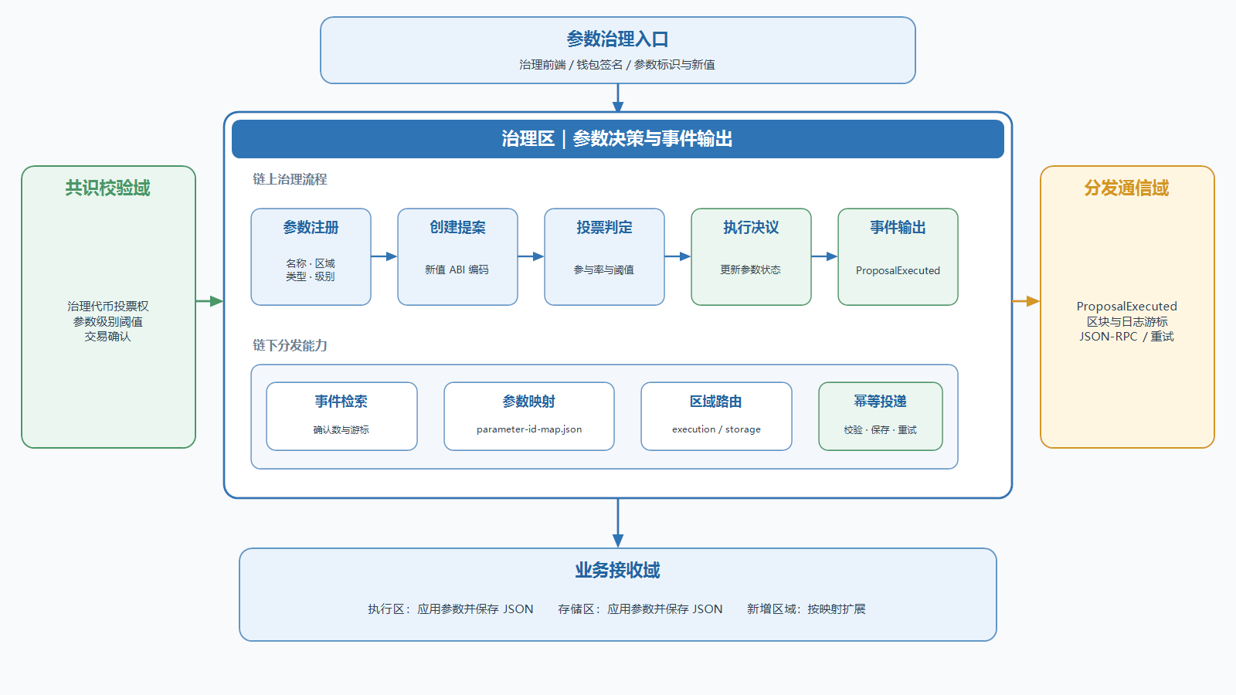

图 4 参数治理与跨区生效流程
（1）管理员登记参数名称、category、治理级别和 ABI 编码初始值，并在链下映射中配置 zone 与 valueType。
（2）持有治理代币的提案人提交 parameterId、新值和描述；合约确定投票开始、结束时间及通过阈值。
（3）投票人在 Active 窗口内投票，合约记录地址、方向和当时余额，禁止同地址重复投票。
（4）投票结束后，任何地址可以执行 Succeeded 提案；ParameterRegistry 更新 currentValue 并发出旧值与新值事件。
（5）链下执行器按游标检索事件，读取参数映射，解码值并构造包含链上定位信息的 payload。
（6）目标区域校验请求并原子保存 JSON；重复请求返回 duplicate，持久化失败返回错误。
（7）目标区域在 effectiveHeight 或约定条件满足时应用参数，记录 applied 或 failed，失败时保留原参数。

合约升级流程
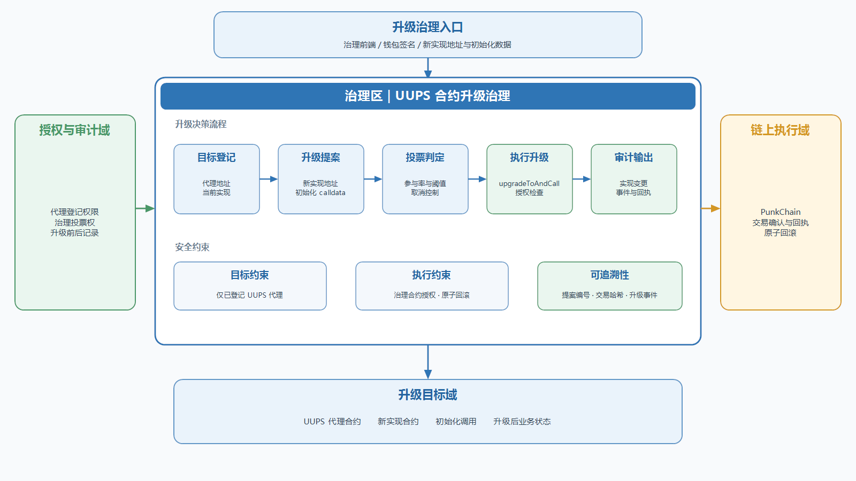

图 5 UUPS 合约升级治理流程
代理登记阶段记录当前实现、合约级别和类别。提案人提交新实现地址、可选初始化 callData 和升级说明。投票通过后调用 executeUpgrade，治理合约先标记执行并更新记录，再调用代理 upgradeToAndCall；如果代理拒绝授权、实现不兼容或初始化回退，整个交易回滚，记录仍保持旧实现。
生产升级应在提案创建前生成实现制品哈希、编译器版本、存储布局差异和测试报告；投票通过后进入时间锁；执行完成后验证代理 implementation slot、关键只读接口和状态不变量。回滚不能依赖直接修改代理，应通过预先审查的回滚实现或新的治理提案完成。

国库资金流与拨付流程
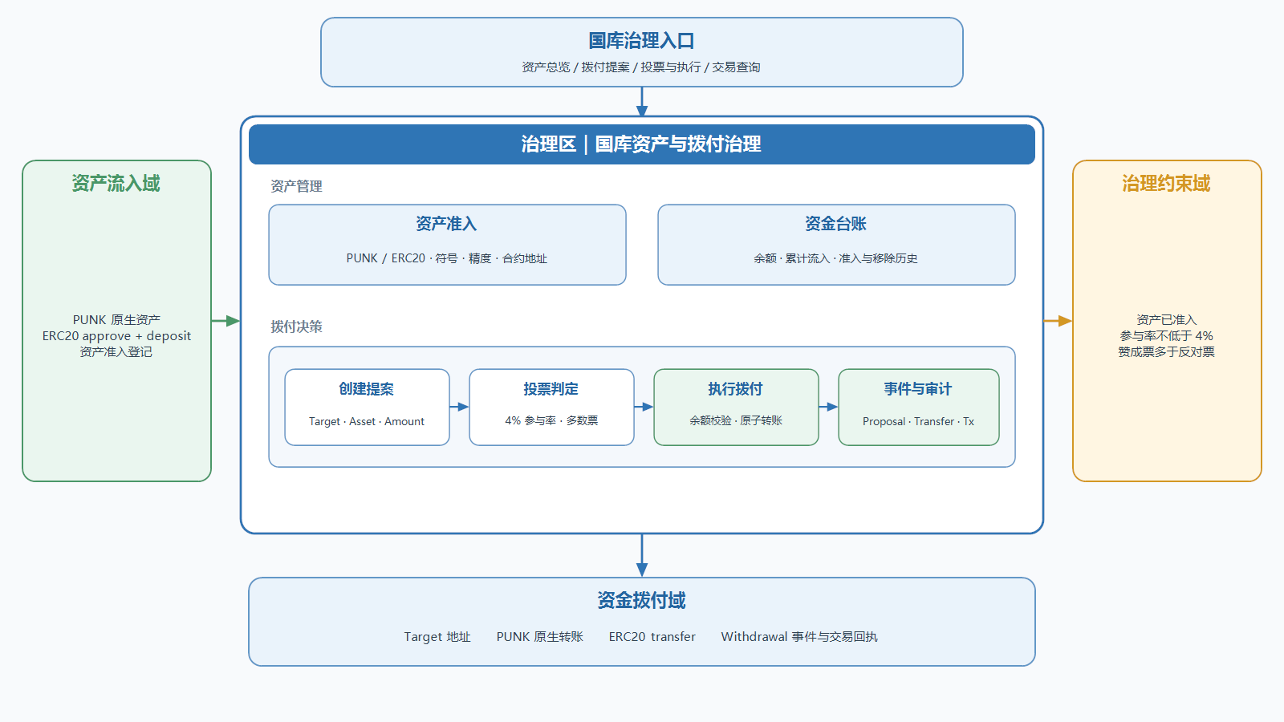

图 6 国库资产与拨付治理流程
资产管理员先准入 ERC20，PUNK 在部署时自动准入。任何地址可以向国库存入准入资产，资金流入立即形成事件和累计统计。持币提案人创建拨付提案，Target 为最终接收地址。投票结束后，合约要求参与票达到治理代币总量 4%，且赞成票多于反对票。
执行拨付时重新检查资产仍然准入、余额足够、提案未执行且未取消。原生币通过 call 转出，ERC20 通过 transfer 转出；失败时整笔交易回滚。国库页面通过资产统计和 Deposit、NativeDeposit、Withdraw 事件形成余额、资金趋势和交易历史。

提案取消和失败处理
参数提案和升级提案允许提案人在投票结束前取消；国库提案要求在 endTime 之前取消。取消后不能继续投票或执行。Defeated 提案保持历史记录，不修改目标状态。Succeeded 提案执行失败时不转为 Executed，调用方可以在修复外部条件后重试，但不能改变原提案参数。

跨区投递与恢复流程
执行器按事件顺序逐条发送。单个事件配置多个 URL 时，前面的目标可能已保存，后面的目标可能失败；下一轮会重发整个事件。接收端以 eventKey 去重，所有目标成功后发送端推进游标。进程重启时从 JSON 游标恢复，同一区块从 lastProcessedLogIndex 后继续，避免固定从 0 扫描或漏掉同区块后续日志。

查询与审计流程
审计人员从提案类型和编号进入详情，核对提案人、目标对象、描述、投票窗口、票数与状态，再通过执行交易定位事件。参数治理继续关联区域接收记录与应用结果；升级治理关联代理旧实现和新实现；国库治理关联 Withdraw 事件和资产统计。该链路应支持按 proposalId、parameterId、proxy、token、txHash 和 eventKey 交叉查询。

安全与运行保障

管理员与特权控制
参数登记、参数级别调整、执行器地址修改、国库资产准入和管理员转移属于高权限操作。当前实现以单一 admin 地址控制，生产环境应迁移到多签和时间锁，并为管理员变更、参数元信息变更和资产移除配置监控。紧急暂停只能阻止后续危险操作，不能删除已发生事件或改写历史票数。

投票安全
当前投票权按投票时余额计算，没有快照和代币锁定。攻击者可能转移同一批治理代币到多个地址重复投票。生产治理需要基于历史 checkpoint 的 getPastVotes 或等价快照机制，并为高风险提案增加提案门槛、法定人数、投票延迟和执行时间锁。投票结果计算必须处理零参与票、舍入和总供应量变化。

提案完整性与重放防护
提案内容在创建后不可修改，执行函数从合约存储读取目标和参数。跨区结果使用 chainId、txHash 和 logIndex 去重，避免网络重试造成重复应用。生产 payload 应增加 registryAddress、协议版本、签名或可验证事件证明，防止攻击者在受控网络外构造看似合法的治理结果。

合约升级安全
UUPS 升级同时受治理合约和代理 _authorizeUpgrade 约束。治理侧需要验证代理登记真实性和新实现代码，工程侧需要验证存储布局、初始化函数、访问控制、可回滚性与跨平台确定性。升级提案的 callData 属于高风险输入，应在界面中解码展示，并纳入静态分析和人工审查。

国库安全
国库执行前检查资产准入、余额、法定人数和多数票，执行标记在外部转账前写入并由交易原子性保护。生产化还应使用安全 ERC20 封装处理无返回值代币，增加重入保护、单笔与周期限额、Target 风险提示、异常资产隔离和大额拨付时间锁。资产移除不能使历史余额失去查询和处置路径。

链下执行器安全
执行器只接受参数映射中已知 parameterId，未知参数阻断游标推进，避免静默丢弃治理事件。区域 URL、方法名和状态文件路径通过环境变量配置。生产环境必须隔离密钥与配置、限制出站目标、保护游标文件、记录结构化日志并为连续失败告警。FROM_BLOCK_OVERRIDE 不能作为常驻生产配置。

区域 JSON 存储安全
JSON 文件采用单写者模型，写入队列防止并发覆盖，临时文件与原子重命名防止半写状态，备份用于损坏恢复。文件权限只授予接收服务账户，日志不输出完整敏感配置。文件解析失败、eventKey 冲突或 payloadHash 不一致时必须停止处理并告警，不能以最后写入覆盖首次链上事实。

主要威胁与控制
（1）同一治理代币重复投票。当前控制只能阻止同一地址对同一提案重复投票，生产化阶段需要增加投票权快照或锁定，并支持受控委托治理。
（2）低参与率通过高风险提案。当前以分级赞成比例控制，生产化阶段需要为参数治理和升级治理增加法定人数及执行时间锁。
（3）恶意或不兼容升级。当前依靠代理授权和交易原子回滚，生产化阶段增加代码哈希、存储布局审查和可验证回滚实现。
（4）错误国库拨付。当前校验余额、资产准入、4% 法定人数和多数票，生产化阶段增加拨付限额、Target 风险检查、大额时间锁和重入保护。
（5）伪造跨区结果。当前依靠受控网络和参数白名单，生产化阶段增加 TLS、请求签名、registryAddress 和链上事件证明。
（6）重复或乱序投递。当前使用发送游标和 eventKey 幂等，生产化阶段增加同参数版本序号和链重组回退策略。
（7）JSON 文件损坏。当前使用临时文件、原子替换和备份，生产化阶段增加定期校验、异地备份和恢复演练。

可观测性与告警
（1）链上指标：按类型统计提案数、状态分布、投票参与率、执行延迟和取消率。
（2）分发指标：最新链高度、游标高度、待处理事件数、各 zone 成功率、重试次数和连续失败时长。
（3）国库指标：各资产余额、累计存入与支出、异常大额拨付、已移除但仍有余额的资产。
（4）升级指标：已登记代理、当前实现、待执行升级、执行失败和实现版本变化。
（5）区域指标：stored、duplicate、rejected、pending、applied、failed 数量及超过生效高度未应用记录。

部署与演进边界

部署组成
（1）治理代币部署在 PunkChain，为提案资格、投票权和国库法定人数提供计算基数。
（2）ParameterRegistry 部署在 PunkChain，负责参数目录、参数提案、投票、执行和事件输出。
（3）UpgradeGovernance 部署在 PunkChain，负责代理登记、升级提案、投票和 UUPS 执行。
（4）Treasury 部署在 PunkChain，负责资产准入、资金托管、拨付治理和资金事件。
（5）治理前端作为 Web 服务运行，负责钱包接入、提案创建、投票执行、查询和国库看板。
（6）链下参数执行器运行在治理区受控节点，负责事件检索、参数解码、区域路由、重试和游标维护。
（7）区域接收端运行在各业务区，负责 JSON-RPC 接收、校验、JSON 保存和应用状态管理。

配置边界
PunkChain 网络、治理合约地址、起始区块、确认数、轮询间隔、各 zone RPC URL、方法名、参数映射和执行器状态路径属于部署配置。合约地址和 chainId 必须按环境隔离，测试账户与私钥不得写入概要设计或前端源码。参数映射更新需要代码审查，并与链上 ParameterRegistered 事件和目标区域白名单同时发布。

环境与发布流程
（1）在本地或隔离测试链完成三类治理合约部署、角色配置和自动化测试。
（2）在 PunkChain 测试环境注册参数、代理和国库资产，执行完整提案、投票和执行流程。
（3）联调各区域接收端，验证 stored、duplicate、冲突、文件损坏和重启恢复。
（4）冻结合约地址、参数映射和区域路由，完成安全审计与生产变更审批。
（5）上线后从明确起始区块同步事件，监控游标与区域应用状态，保留回放工具但限制人工覆盖。

当前实现与目标设计差距
（1）治理代币当前使用 MockERC20 验证流程，并按实时余额计票。目标设计采用正式治理代币，引入历史快照、委托和防重复计权。
（2）参数治理和升级治理当前只校验参与票赞成比例。目标设计增加法定人数、提案门槛和执行时间锁。
（3）管理员当前由单一 admin 地址承担。目标设计迁移至多签和时间锁，并实现角色分离与紧急暂停。
（4）升级验证当前只完成代理登记和地址差异校验。目标设计增加所有权证明、代码哈希、UUID、存储布局审查和回滚能力。
（5）跨区认证当前使用受控网络 JSON-RPC，不携带请求签名。目标设计增加 TLS、请求签名、治理合约地址、协议版本和链上事件证明。
（6）链重组当前依靠固定确认数和顺序游标处理。目标设计按照最终性模型调整确认数，并支持游标回退与事件撤销。
（7）区域持久化当前采用 JSON 单写者、原子替换和备份。目标设计保留简单 JSON 结构，同时补充结构校验、备份监控和恢复演练。
（8）前端查询当前由浏览器直接读取治理合约和事件。目标设计增加增量索引、分页 API、缓存和链上结果校验。

演进顺序
治理区演进优先处理会改变决议合法性的能力：投票权快照、法定人数、管理员多签和执行时间锁。第二阶段补齐跨区签名、链重组恢复、索引服务和区域应用回执。第三阶段再扩展委托治理、批量提案、紧急治理和更多业务区域。每次升级都应保持既有事件可解析，并通过新的协议版本表达不兼容字段。

概要设计验收基线
（1）三类提案的状态、阈值、时间窗口和执行条件与合约实现一致。
（2）参数治理可以从链上执行事件追踪到区域 JSON 记录和应用状态。
（3）升级治理可以定位代理、新旧实现、callData、执行交易和失败原因。
（4）国库治理可以核对准入资产、余额、资金流、拨付提案和最终 Target。
（5）重复事件、RPC 失败、进程重启和 JSON 文件损坏均有明确恢复路径。
（6）当前实现与目标设计分别标记，不把规划能力写成已部署能力。
设计结论：治理区以链上决策事实为核心，以三类专用治理合约承载不同执行语义，以链下执行器连接各业务区域。生产化工作的重点不是增加更多提案页面，而是固定投票权、收紧特权、验证升级制品、认证跨区结果，并完整记录从决议到生效的每个状态。

